Приложение №2

Техническая спецификация на
Изготовление и установку комплекта уличной мебели (парковая скамейка со спинкой и двумя вазонами в одном стиле и цвете для обустройства зоны отдыха в селе Кирилловка )

Характеристики парковая скамейки со спинкой из композитного мраморного камня:

Количество скамеек 2 штуки
Материал: Мраморный камень
Деревянный настил: древесно-полимерного композита
Высота с учетом спинки- 750 мм
Длина-1700 мм
Ширина-580 мм
Наличие подлокотников- нет
Цвет- белый

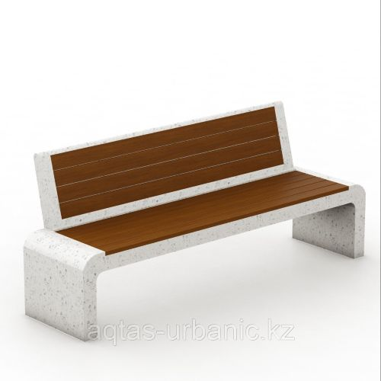
Характеристики вазона уличного из композитного мраморного камня:

Количество вазонов 4 штуки
Материал: Мраморный камень
Цвет Белый
Вес 120 кг
Высота-420 мм
Ширина- 600мм
Длина - 600 мм
Форма - Квадратная
Назначение- Для уличных растений

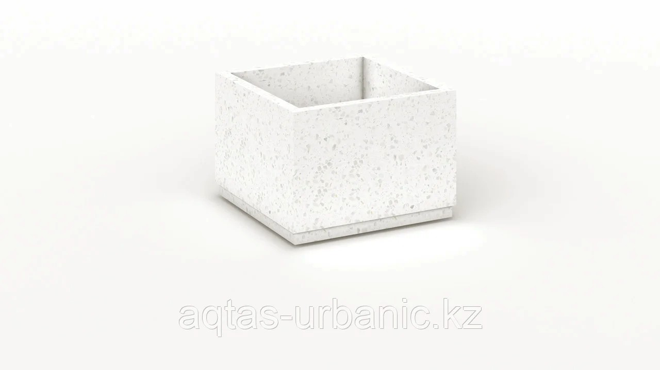
Требования к качеству
Изделия должны соответствовать действующим стандартам Республики Казахстан.
Конструкция должна быть устойчивой.
Внешний вид скамьи и вазонов должен представлять собой единый комплект.
Гарантия
Срок службы — не менее 10 лет.
Паспорт изделия.
Сертификаты соответствия (при наличии).
Срок и место поставки
Место поставки услуг и товара: Потенциальный поставщик обязан выполнить и сдать работы Заказчику по адресу: СКО Айыртауский район село Кирилловка. Сроки поставки товара и услуги по выполнению работ в полном объеме: в течение 16 календарных дней после регистрации договора в органах казначейства.

№ 2 қосымша

Кирилловка ауылында демалыс аймағын абаттандыру үшін бір стильде және түстегі көше жиһазы жиынтығын (арқалығы бар паркілік орындық пен екі вазонды) дайындау және орнату жөніндегіТЕХНИКАЛЫҚ СПЕЦИФИКАЦИЯ
Композиттік мрамор тастан жасалған арқалығы бар паркілік орындықтың сипаттамалары:
- Орындықтардың саны: 2 дана
- Материалы: Мрамор тас
- Ағаш төсемі (настил): Древесно-полимерлік композит (ағаш-полимер композиті)
- Арқалығын есепке алғандағы биіктігі: 750 мм
- Ұзындығы: 1700 мм
- Ені: 580 мм
- Шынтаққойғыштардың (подлокотниктердің) болуы: Жоқ
- Түсі: Ақ
Композиттік мрамор тастан жасалған көше вазонының сипаттамасы:
* Вазон саны: 4 дана
* Материалы: Мрамор тас
* Түсі: Ақ
* Салмағы: 120 кг
* Биіктігі: 420 мм
* Ені: 600 мм
* Ұзындығы: 600 мм
* Пішіні: Шаршы
* Мақсаты: Көше өсімдіктеріне арналған

Сапаға қойылатын талаптар Өнімдер Қазақстан Республикасының қолданыстағы стандарттарына сай болуы тиіс. Конструкция тұрақты болуы керек. Сырғанақ/орындық (скамья) пен вазондардың сыртқы түрі бірыңғай заманауи сәулеттік жиынтықты құрауы тиіс.
Кепілдік Қызмет ету мерзімі — 10 жылдан кем емес. Өнім паспорты. Сәйкестік сертификаттары (бар болса).
Жеткізу мерзімі мен орны Тауар мен қызметті жеткізу орны: Әлеуетті жеткізуші жұмыстарды орындап, оларды Тапсырыс берушіге мына мекенжай бойынша тапсыруға міндетті: Солтүстік Қазақстан облысы (СҚО) Айыртау ауданы Кирилловка ауылы.
Тауарды жеткізу және жұмыстарды толық көлемде орындау мерзімі: Шарт қазынашылық органдарында тіркелгеннен кейін 16 күнтізбелік күн ішінде.

